|  |  |
| --- | --- |
|  |  |
|  | [**ПРОФОРИЕНТАЦИОННОЕ ЗАНЯТИЕ «ПОЗНАЮ СЕБЯ».**](http://xn----8sbqrfjfed8g9c.xn--p1ai/tochka-rosta/1385-proforientatsionnoe-zanyatie-poznayu-sebya.html) |

В рамках проекта «Билет в будущее» 19 сентября 2024 года в 6-10 классах МБОУ Поженской СОШ прошло тематическое профориентационное занятие «Познаю себя».Чтобы быть востребованным, нужно быть специалистом с большой буквы. Не выбирать профессию лишь потому, что она очень востребована, а выбирать взвешенно — учитывая и свои склонности, и запрос рынка труда.Выбор профессии — это сложная задача, ведь столько всего нужно учесть. И так как всем ребятам в какой-то момент нужно будет сделать такой выбор, то хорошо бы сделать его осознанно и подготовиться к такому выбору.Для этого ребятам предложено пройти диагностику «Мои ориентиры», которая поможет им оценить свою готовность к такому выбору. Диагностика направлена не на оценку успеваемости, а на то, чтобы каждый выпускник мог лучше понять себя.

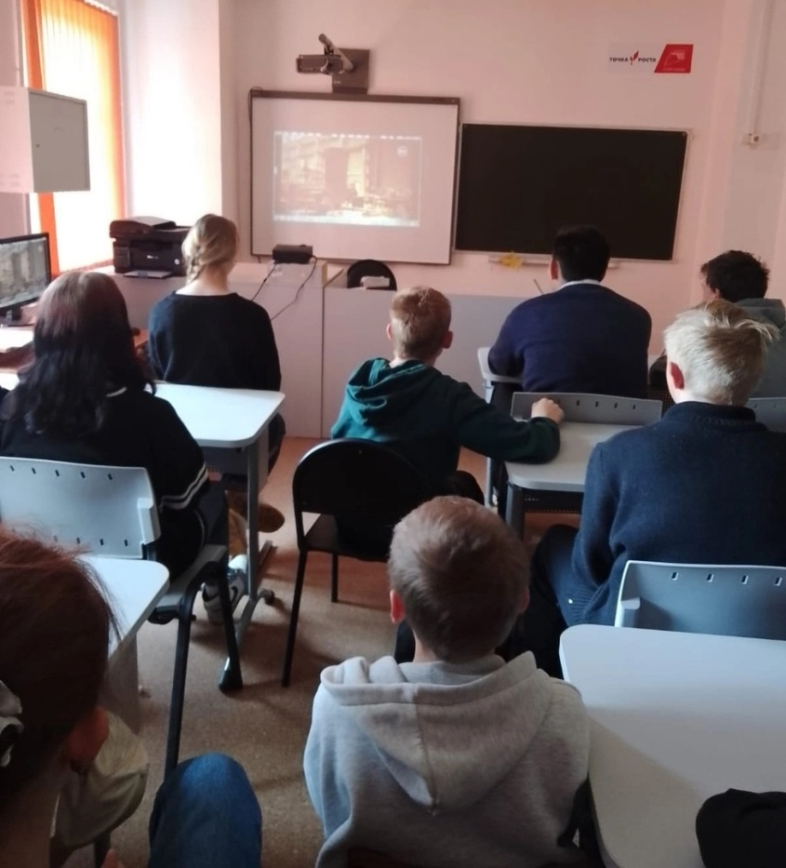

|  |  |
| --- | --- |
|  | ["ЮНЫЙ НАТУРАЛИСТ"](http://xn----8sbqrfjfed8g9c.xn--p1ai/tochka-rosta/1384-yunyj-naturalist.html) |

В рамках реализации программы внеурочной деятельности "Юный натуралист"сегодня в Точке Роста прошёл ознакомительный урок по естественно-научному направлению, для учеников нашей школы 5-6 классов. На вводном занятии был проведен инструктаж по технике безопасности в форме игры-тренинга «Безопасное поведение» и учащиеся познакомились с санитарно-гигиеническими требованиями при работе на персональных компьютерах, действиями причрезвычайных ситуациях,оформили дневник юного натуралиста.

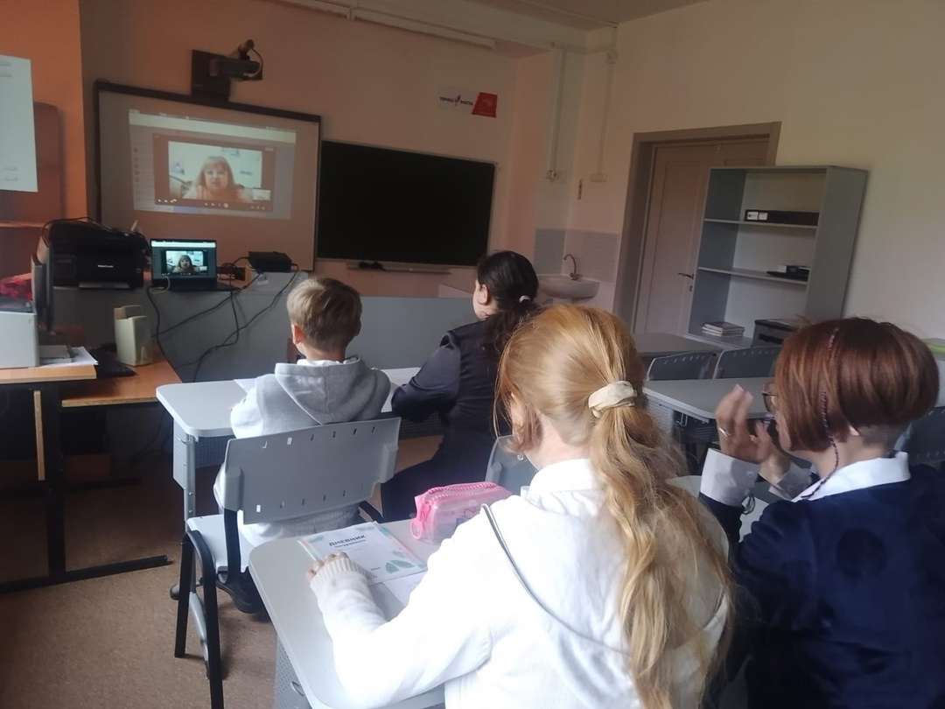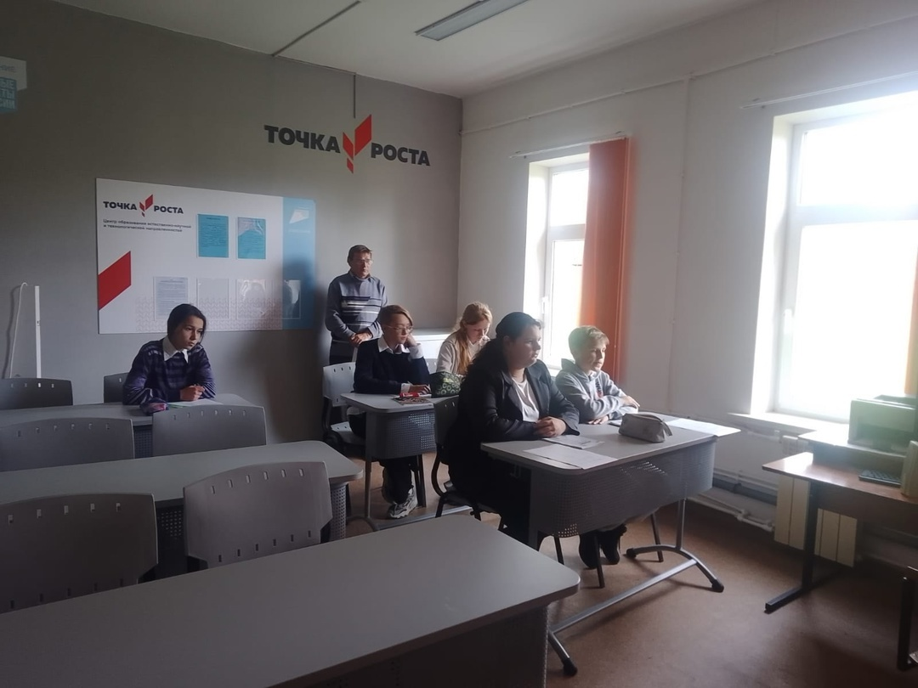

|  |  |
| --- | --- |
|  | ["ЖИЗНЬ БЕЗ УЛЫБКИ - ПРОСТО ОШИБКА!"](http://xn----8sbqrfjfed8g9c.xn--p1ai/tochka-rosta/1383-zhizn-bez-ulybki-prosto-oshibka.html) |

Улыбка - самое главное наше украшение. Под таким девизом в Точке роста прошло внеурочное занятие "Жизнь без улыбки - просто ошибка!" по «Добротолюбию» учеников начальных классов.  
Занятие началось с доброй детской песни на слова М. Пляцковского, муз. В. Шаинского "Улыбка".  
Дети узнали о пользе улыбки, её значением для общения, улучшения настроения, здоровья.  
После прослушивания песни  
"От улыбки хмурый день светлей" был показан мультфильм "Крошка Енот" с последующим обсуждением.  
Послушали сказочку М.А. Хаткиной "Ромашка". Ребята вспомнили, какие радостные события произошли с ними недавно, записали их на лепестках ромашки и собрали её.  
Приятно было смотреть на улыбающиеся лица. На память о сегодняшнем разговоре дети унесли кусочек маленького улыбающегося солнышка.

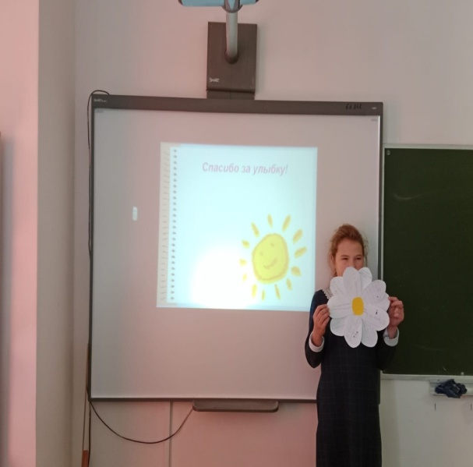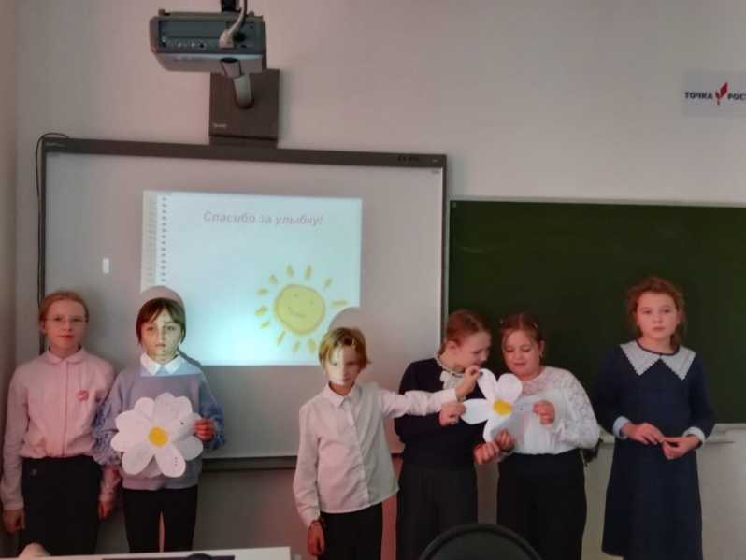

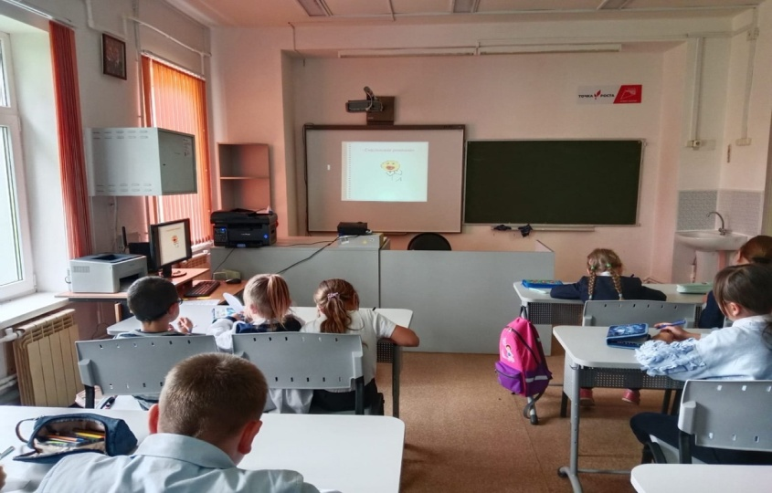

|  |  |
| --- | --- |
|  | [СЕМЬЯ-ЧТО ЭТО ТАКОЕ???](http://xn----8sbqrfjfed8g9c.xn--p1ai/tochka-rosta/1381-semya-chto-eto-takoe.html) |
|  |  |

Сегодня в МБОУ Поженская СОШ  в  Точке Роста прошло очередное занятие "Моя малая Родина ". С ребятами мы поговорили о семье, какая она должна быть. Отгадывали загадки, читали стихи. В заключении посмотрели фильм " 8 Марта", который затронул частичку души в каждом.

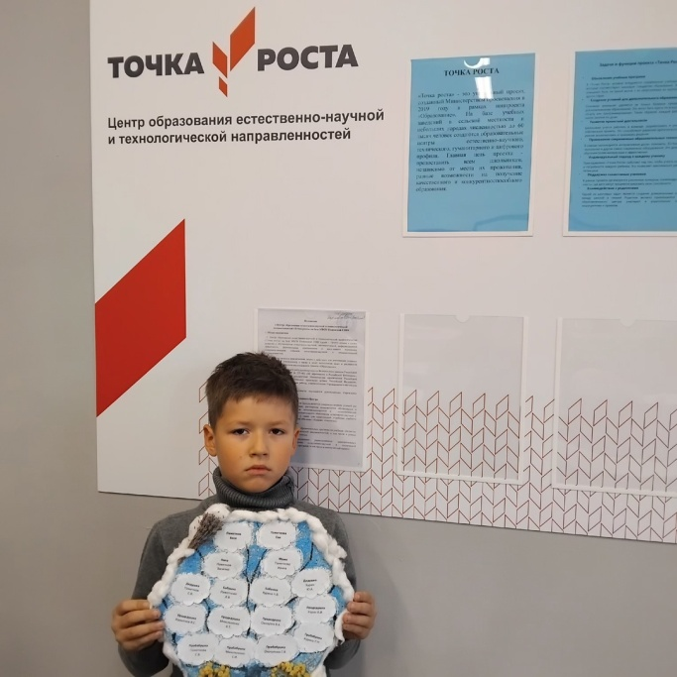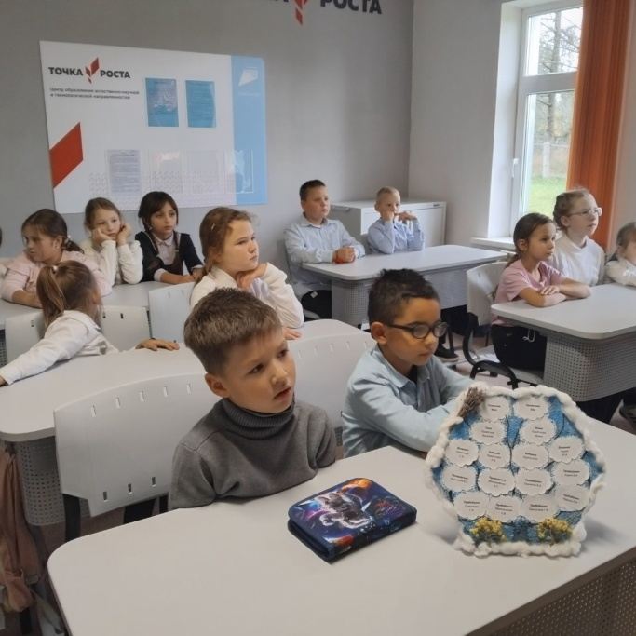

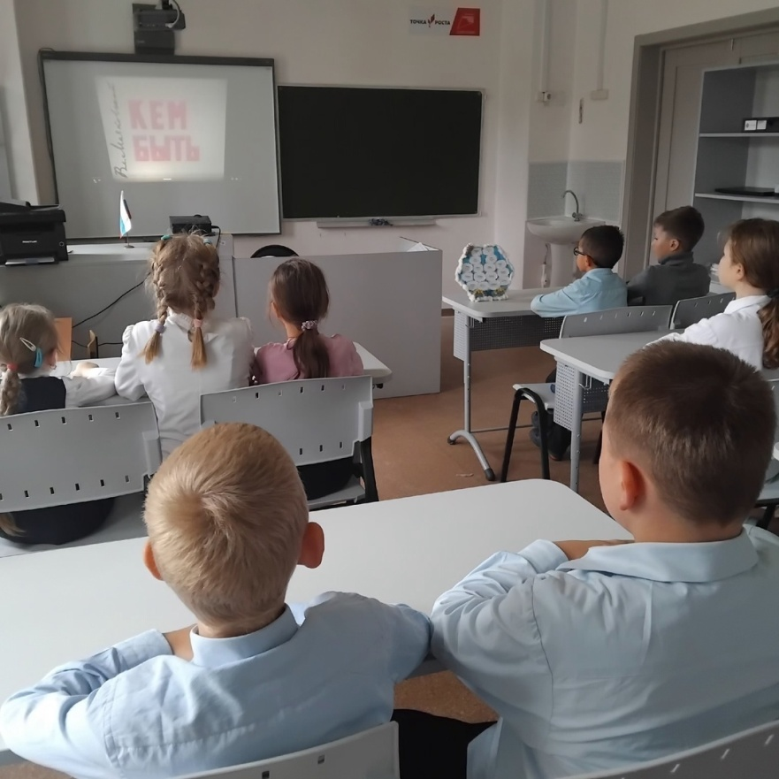

|  |  |
| --- | --- |
|  | [СДЕЛАЕМ БЕЗОПАСНЫМ НАШЕ БУДУЩЕЕ](http://xn----8sbqrfjfed8g9c.xn--p1ai/tochka-rosta/1366-sdelaem-bezopasnym-nashe-budushchee.html) |

В рамках Недели безопасности дорожного движения для обучающихся школы в центре Точка РОСТА  был проведен ряд мероприятий, это беседы, просмотр мультфильмов и видеофильмов по профилактике дорожно - транспортного травматизма:  
- "Внимание! Дорога!", "Наши друзья - дорожные знаки", "Школа светофорных наук", проведение беседы с врачом общей практике Пожинского ФАП Алексеевым В.В. на тему "Травматизм и меры и оказания 1-й помощи", правила движения по пешеходным переходам " Дорога в школу и домой".

